МІНЕСТЕРСТВО ОСВІТИ І НАУКИ УКРАЇНИ

Одеський національний політехнічний університет

Інститут комп’ютерних систем

Кафедра інформаційних систем

Звіт

Лабораторної роботи № 10

З предмету «Операційні системи»

**Тема: «Керування процесами-транзакціями в базах даних. Частина 2»**

**Варіант 2**

Виконав:  
Студент групи АІ-201

Богачик Є. Ф.

Перевірили:  
Блажко А. А.

Дрозд М. А.

Одеса 2020

**Мета роботи:** дослідити поведінку процесів-транзакцій в базах даних та засоби керуванням ними через механізм блокування з використанням сучасних систем керування базами даних.

**Вимоги до оформлення протоколу виконання лабораторної роботи**

Протокол у електронному вигляді повинен мати наступну структуру

1) титульній аркуш з назвою дисципліни, теми лабораторної роботи, групи та ПІБ виконавця;

2) аркуш із завданням до лабораторної роботи;

3) аркуші з результатами виконання пунктів завдань:

- пункт із завданням;

- скріншот частини екрану з командами ( з кольорами тексту білий фон/чорний тон);

- скріншот частини екрану з результатом виконання команди;

4) аркуш з висновками:

- перелік завдань, які були найскладнішими.

**Завдання 1. Аналіз роботи багато версійного протоколу**

Підготуйте чотири транзакції за прикладом з рисунку 2:

− T1 – отримання номеру транзакції, внесення нового рядка в таблицю та

перегляд вмісту таблиці;

− T2 – постійний перегляд вмісту таблиці

− T3 – видалення рядку з наступною відміною цієї операції;

− T4 – зміна значення однієї з колонок рядка.

В операцію читання рядка таблиці додайте системні колонки xmin, xmax.

На кожному кроці виконання транзакції переглядайте значення колонок xmin, xmax.

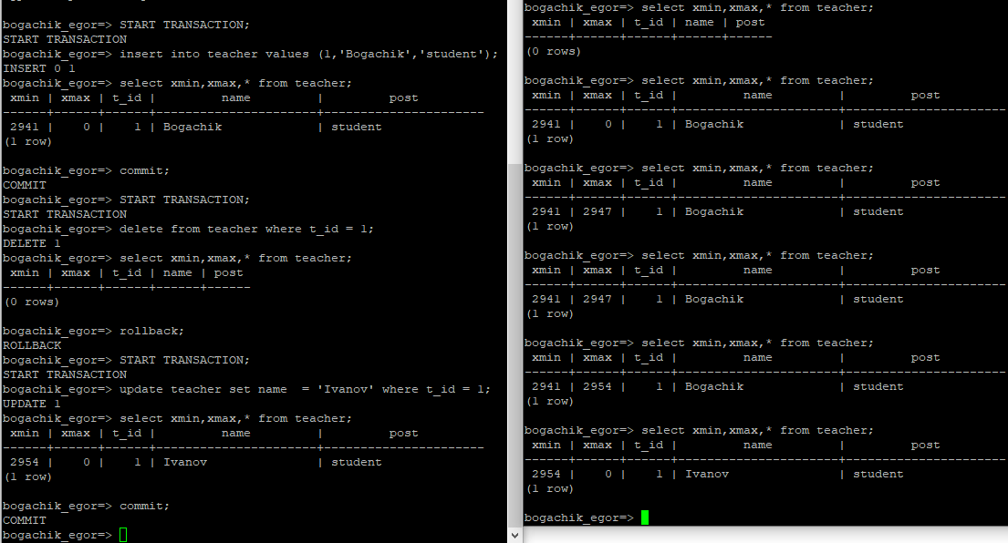

**Завдання 2. Аналіз стану транзакцій на різних рівнях багаторівневого**

**блокування**

Виконайте послідовно в двох терміналах наступні комбінації блокувань таблиці: IX-IS, SIX-IX, SIX-IS. Надайте висновки про сумісність блокувань.

Для кожної комбінації блокувань перед завершенням 1-ї транзакції (яка розпочалася раніше) в додатковому терміналі через команду psql отримайте данні про стан транзакцій (таблиця pg_locs).

**IX-IS**

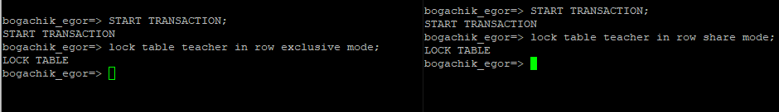





**SIX-IX**

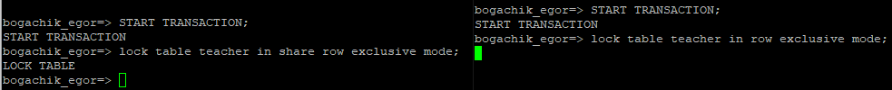





**SIX-IS**

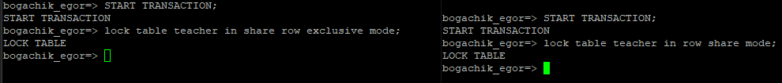



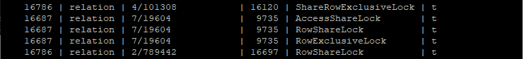

**Завдання 3. Керування квазіпаралельним виконанням транзакцій на різних рівнях ізоляції транзакцій**

Підготуйте транзакції, які було створено у завданні 3.1 рішення попередньої

лабораторної роботи, а саме, створіть дві транзакції, кожна з яких повинна включати такі операції:

- операція читання першого рядку таблиці;

- операція редагування однієї із змінних таблиці в першому рядку;

- повторна операція читання першого рядку таблиці;

- операція фіксації всіх змін.

1.1 Виконайте роботу транзакцій при умові їх роботи на рівні ізоляції READ

COMMITED. Проаналізуйте реакцію СКБД на операцію UPDATE 2-ї транзакції (яка виконується пізніше).

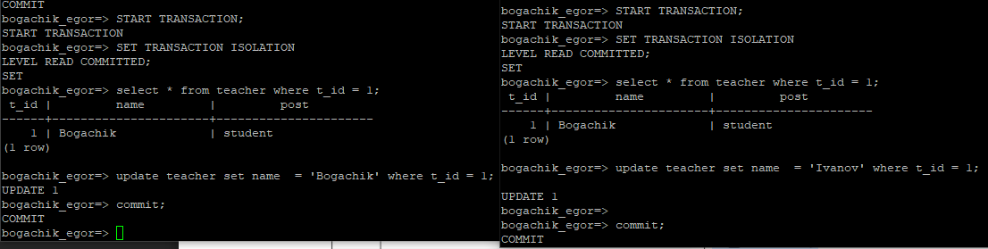

1.2 Повторіть роботу транзакцій при умові їх роботи на рівні ізоляції REPEATABLE READ. Проаналізуйте реакцію СКБД на операцію UPDATE 2-ї транзакції (яка виконується пізніше).

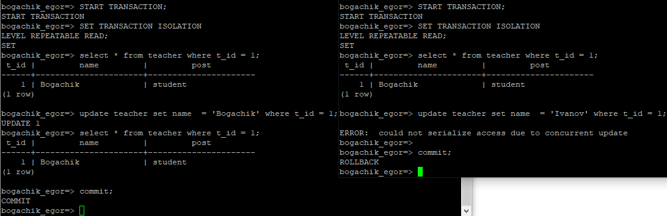

1.3 Повторіть роботу транзакцій при умові їх роботи на рівні ізоляції

SERIALIZABLE. Проаналізуйте реакцію СКБД на операцію UPDATE 2-ї транзакції (яка виконується пізніше).

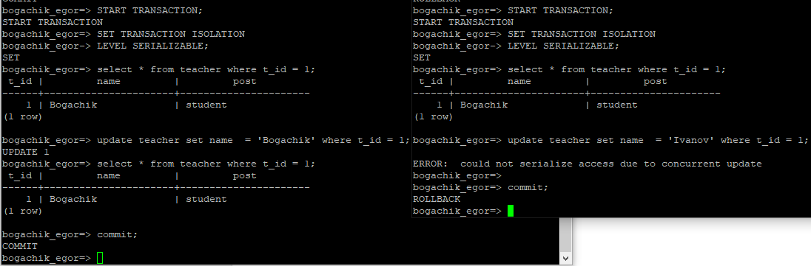

**Завдання 4. Керування квазіпаралельним виконанням транзакцій при**

**наявності тупикових ситуацій.**

3.1 Виконайте модифікацію транзакцій так, щоб вони призводили до тупикової ситуації.

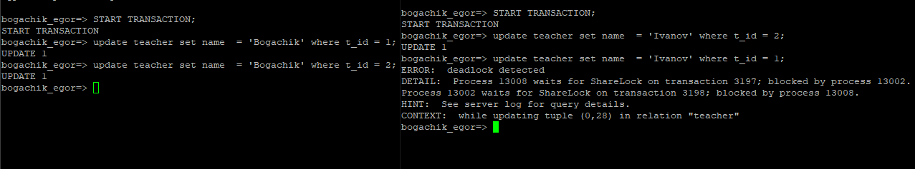

3.2 Виконайте дві модифіковані транзакції.

Проаналізуйте реакцію СКБД на операцію UPDATE 2-ї транзакції (яка виконується пізніше) та яка призвела до тупику. Дайте свої висновки з урахуванням:

− ідентифікаторів процесів

− номерів транзакцій.





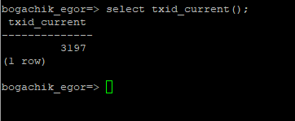



**Висновок:** в ходіроботи ми дослідити поведінку процесів-транзакцій в базах даних та засоби керуванням ними через механізм блокування з використанням сучасних систем керування базами даних. Найскладнішими були перші завдання.